职业卫生技术报告网上信息公开表
用人单位  名 称 | 杭州电力设备制造有限公司桐庐白云源成套电气制造分公司职业病危害因素检测与评价 |  |  | 联系人 | 马越
单位地址 | 浙江省杭州市桐庐县阆苑路66号
技术服务项目组人员名单 | 徐承敏、陈钧强、阮征、  潘吉、刘丹华、钱亚玲 |  | 陪同人 |  | 马越
现场主要专业技术人员名单 | 现场调查 | 采样 | 检测
现场主要专业技术人员名单 | 潘吉、徐承敏 | 潘吉、徐承敏 | 潘吉、阮征、刘丹华
日期 | 2023.7.14 | 2023.7.18 | 2023.7.18~7.26
图像或影像* | 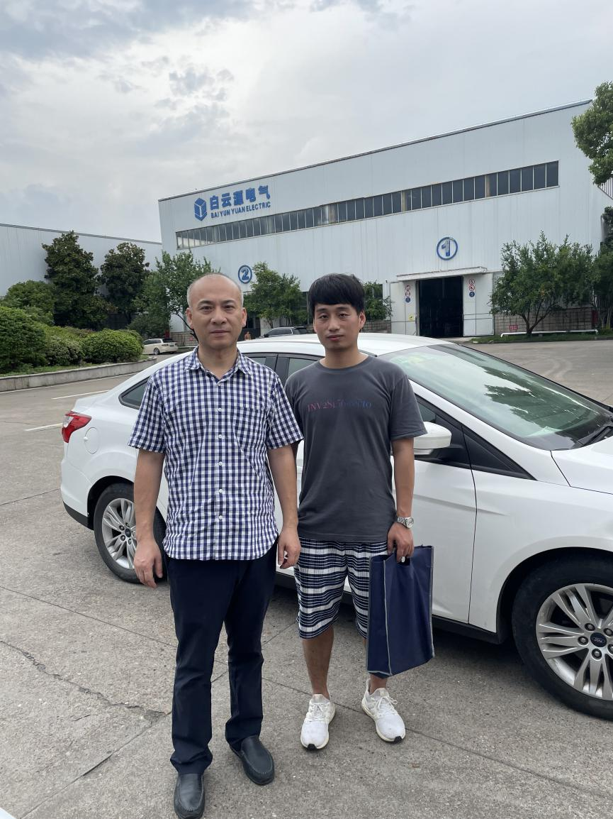  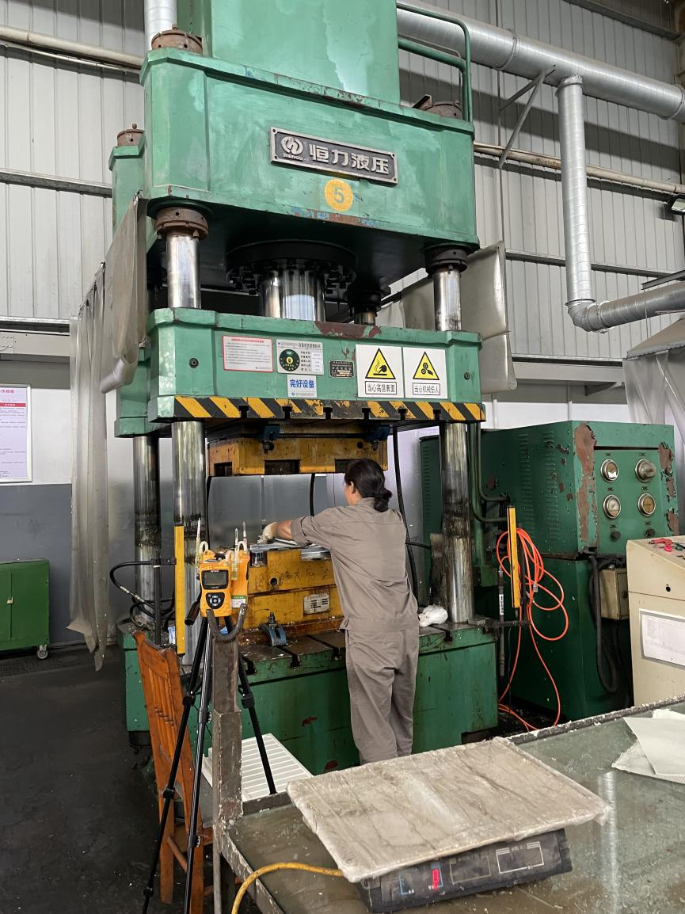
*：技术服务过程不能摄影应提交“用人单位禁止摄影情况说明单”

